ALTYAPI TESİsLEriNİN MÜLkİYETLE İLİŞKİSİ: TRABZON ŞEHİR GEÇİŞİ TÜNELİ ÖRNEĞİ
K. Karataş¹, O. Demir², C. Bıyık³
¹Karadeniz Teknik Üniversitesi, Jeodezi ve Fotogrametri Müh.Bölümü, Kamu Ölçmeleri Anabilim Dalı, Trabzon, kkamil@ktu.edu.tr
²Karadeniz Teknik Üniversitesi, Jeodezi ve Fotogrametri Mühendisliği Bölümü, Kamu Ölçmeleri Anabilim Dalı, Trabzon, osmand@ktu.edu.tr
³Karadeniz Teknik Üniversitesi, Jeodezi ve Fotogrametri Mühendisliği Bölümü, Kamu Ölçmeleri Anabilim Dalı, Trabzon, biyik@ktu.edu.tr

ÖZET

Kentleşmenin süratle arttığı günümüzde teknolojinin gelişmesiyle birlikte artan kentsel altyapı ihtiyaçlarının karşılanması için kentsel araziler çok boyutlu ve fonksiyonel olarak daha yoğun biçimde kullanılmaktadır. Bir taraftan altyapı tesisleri yapılırken diğer taraftan kısıtlı ve değerli olan kentsel arazilerin kullanılmasına getirilecek sınırlamanın derecesi de önem kazanmaktadır. Ülkemizde altyapı tesislerinin mülkiyet haklarına doğrudan ya da dolaylı etkileri sebebiyle taşınmazlarda meydana gelecek kısıtlamalardan doğan zararlar, olabildiğince taşınmazlar üzerinde kurulan daimi irtifak hakkı ya da mülkiyet kamulaştırmaları ile giderilmeye çalışılmaktadır. Genel olarak bu tür işlemler için yeterli üç boyutlu konum bilgileri yoktur. Bildiri kapsamında, altyapı tesislerinden olan tünellerin mülkiyete etkileri, uygulama alanı olarak seçilen Trabzon Şehir Geçişi Tüneli üzerinde incelenmiştir. Trabzon Şehir Geçişi Tüneli üzerinde sit alanı, imara açık yerleşim alanı ve mevcut binalar yer almaktadır. Tünel üstü mülkiyetlerin çoğu özel mülk olup, tünel geçişinden dolayı değer kaybına uğramış ve daimi irtifak hakkı tesisi ile bu değer kayıpları giderilmeye çalışılmıştır. Bu çalışmada, tünel geçişlerinin mülkiyete kullanım, yararlanma ve tasarruf hakları açısından olan direk etkileri araştırılmıştır. Sonuçta, mevcut durumla olması gereken durum Kadastro 2014 kapsamında hedeflenen arazi nesnesi verilerinin dikkate alınmasıyla analiz edilip tünel geçişlerinin mülkiyete olan etkisi objektif kriterlerle belirlenerek hangi durumlarda mülkiyet kamulaştırması, hangi durumlarda ise daimi irtifak hakkı tesisi yapılması gerektiği ortaya konulmuştur.

Anahtar Sözcükler: Altyapı Tesisleri, 3B Kadastro, Daimi İrtifak Hakkı, Arazi Nesnesi, Altyapı Güvenliği.

ABSTRACT

THE RELATIONSHIP BETWEEN INFRASTRUCTURE FACILITIES AND PROPERTIES: THE CASE STUDY IN THE TRANSITION OF TRABZON CITY TUNEL

The urbanization raising of today’s, the urban lands are used more effectively as multipurpose and functionally to provide the solution for the urban infrastructure requirements raised by development of technology. From this side the infrastructure facilities are built and the other side the limitation level of using the urban lands is got more importance. The negative situations that occurred on limitation of the real estates resulting from the directly or indirectly effects of infrastructure facilities trough the rights of properties in our country are tried to rid of by the constant easement rights or the property expropriations established on the real estates as possible. In general, the spatial information at three-dimension (3D) for these applications is not available enough.

According to this paper, the effects of the infrastructure facilities, such as tunnels, on the properties are searched trough the Transition of Trabzon City Tunnel chose for case study area. There are protected area, residential area and certain buildings on the Transition of Trabzon City Tunnel. Most of the properties located on the tunnel are private property and so they have had missed values resulting from transition of the tunnel. The missed values are tried to reduce by establishment of the constant easement rights. In this paper, it is searched for the direct effects of using rights, the beneficial interests and the enjoyment of property on the real estates resulting from transition of the tunnel. Conclusions, as the current situation and the general situation are analyzed using by the land objects data according to the Cadastre 2014, the effects of tunnel transitions on the properties are determined by objectives criterions and it is proposed that in which situation it is needed to property expropriation or in which situation it is needed to establishment of the constant easement rights on the properties.

Key words: Infrastructure Facilities, 3D Cadastre, Constant Easement Rights, Land Objects, Infrastructure Security.

1. GİRİŞ

Anayasanın 35. maddesinde kişinin temel hakları arasında mülkiyet hakkı da sayılmış olup, herkesin mülkiyet ve miras hakkına sahip olduğunu bu hakların ancak kamu yararı amacı ile ve kanunla sınırlanabileceğini, bunun yanında mülkiyet hakkının kullanılmasının toplum yararına aykırı olamayacağını belirtmiştir. Medeni Kanun da mülkiyet hakkı sahibine yasalar çerçevesinde dilediği gibi tasarruf etme hakkı tanımıştır. Mülkiyet hakkı, mal ve benzeri şeylere sahip olma ve bunlardan yararlanma hakkıdır. Mülkiyet hakkına özellikle kamu yararı gereği bazen kısıtlamalar gelebilmektedir. Örneğin kentsel alanlarda imar planı ile gelen arazi kullanım şekilleri kamu yararı gereği parsellerin kulanım ve yararlanma haklarına bir nevi müdahaledir. İlgili idareler kamu yararı gerekçesi ile mülkiyet hakkının varlığından kaynaklanan kullanma, yararlanma ve tasarruf hak ve yetkilerine sınırlama getirebilmektedirler. Taşınmazın kullanımının tamamen kısıtlandığı alanlarda mülkiyetin kamulaştırılması yapılmaktadır. Enerji nakil hatları, metro, tünel, su ve kanalizasyon hatları vb. kentsel altyapı tesisleri geçiş güzergahlarının isabet etiği parsellerde yükseklikten kaynaklı arazi kullanımlarına getirilen sınırlamalara karşılık ya kamulaştırma ya da irtifak hakkı tesisi yapılmaktadır. Kentsel altyapı tesislerinin doğrudan ya da dolaylı olarak etkilediği parseller için hangi durumlarda mülkiyet kamulaştırması, hangi durumlarda ise irtifak hakkı kurulacağının belirlenmesi yapılacak ilk iştir. Bu tespitin objektif kriterlere göre belirlenmesi ve parseller üzerinde irtfak ya da kamulaştırma işlemlerinin gerçekleştirilmesi projelerin sağlıklı bir biçimde uygulanması açısından çok önemli kabul edilmektedir. Çünkü bu tesislerin geçiş güzergâhlarına ve bunun sonucunda parseller üzerinde tesis edilen sınırlandırmalara, gerek teknik gerekse yasal açıdan yetersizlikler ileri sürülerek sürekli davalar açılmaktadır.

Kentsel altyapı tesislerine yönelik mühendislik projelerinin uyuglanmasında yaşanan sorunlar günümüzde sadece tesislerin bulunduğu bölgeyi etkilememektedirler. Globalleşen dünyamızda artık doğal gaz, petrol gibi enerji hatları uluslararası boyutları olan tesislerdir. Bu tesislerin güzergâhlarında ve mülkiyetle ilişkilerinin kurulmasında yapılacak hatalar problemin olduğu kısmı değil projenin bütününü etkileyecektir. Bunun için optimum güzergah seçimine yardımcı olacak veri altyapısının kurulması gerekmektedir. Bu noktada arazi yapısı, üç boyutlu mülkiyet altlığı, jeolojik durumu, bitki örtüsü, kentsel altyapı tesisi geçiş güzergâhındaki doğal hayat verileri, kentsel ve kırsal alan özellikleri, parsel sahipliliği gibi bilgilerin sağlıklı bir şekilde oluşturulması gerekmektedir. Bunun için altyapı tesislerine yönelik bilgi sistemlerinin oluşturulması, optimum güzergahların belirlenmesi ve altyapı tesislerine yönelik mühendislik yapılarının sağlıklı bir şekilde uygulanması ve mülkiyetle ilişkilerinin doğru kurulması önem arzetmektedir. Benzer biçimde uygulama alanı olarak secilen Trabzon şehir geçiş tüneli çalışmalarıda gerek projelendirme ve gerekse projenin uygulanması aşamalarında bu tür veri tabanı eksikliğinden kaynaklanan sorunlar yaşanmaktadır. Bu gib problemlerin önüne geçmek için altyapı tesislerinin mülkiyetle ve arazi kullanım biçimi ile üç boyutlu ilişkisinin doğru kurulması gerekmektedir.

2. DÜNYADA KENTSEL ALTYAPI TESİSLERİNE YÖNELİK UYGULAMALAR

2.1 Japonya’da Tünel Faaliyetleri

Japonya’da, ilk metro hattı Tokyo’da 2,2 km’lik uzunluğunda Ueno ve Asakusa arasında yapılmıştır. Bundan sonra tüneller 1994’de 107 km’den fazlası yapım aşamasında olmak üzere toplam 524,8 km’lik 11 şehir boyunca toplam 34 hat vardır.

Ulaştırma Bakanlığının şehir taşımacılığında 1965’de 3 ana metropolitan bölgeyi (Tokyo, Osoka, Nagoya) kapsayan hızlı tren planını dikkate alan bir rapor hazırlamıştır. Bu rapora göre son yıllarda şehir taşımacılığı hacminin şehirlere yaklaştıkça arttığı gözlemlenmiş ve buna bağlı olarak belediye tünel hatlarının adedinin ve derinliğinin arttığı anlaşılmıştır (Takasaki, Chikahisa, Yuasa, 2000).

Arazi kazanımıyla ilişkili problemler, çevresel ve başkentin (Tokyo) yoğunluğu sebebiyle birçok tıkanan yollara tüneller yapılmıştır.

Metropolitan çevre ekspres yolu, şehir merkezinden itibaren yarıçapı 8 km’lik bir daire şeklinde yerleşir. 11 km’si tünel sistemi olmak üzere batı bölümünün uzunluğu yaklaşık 46 km olarak inşa edilmiştir. Bu yol, çevresel koşullar göz önünde bulundurularak 50-60 m derinlikte planlanmıştır.

Trafik karışıklığını azaltmak ve ticari faaliyetleri geliştirmek için 15.1 km’lik Trans-Tokyo Bay Anayolunun yapımı tamamlanmıştır. Deniz yatağının 20-25 m altında,14.4 m çaplı bir tünel bu yola dahil edilmiştir.

Japonya’da kamu yararı adına altyapı tesislerinin yapımında kullanmak maksadıyla yeraltı kullanım hakkını elde etmek için yeryüzü sahiplerine irtifak payı ödenir. Bu bakımdan büyük arazi ücretleri ve büyükşehirlerde yeni yeraltı faaliyetlerinin yerleşiminde süre gereksiniminden dolayı yeraltı inşası için kamu alanları kullanılmaktadır (Takasaki, Chikahisa, Yuasa, 2000).

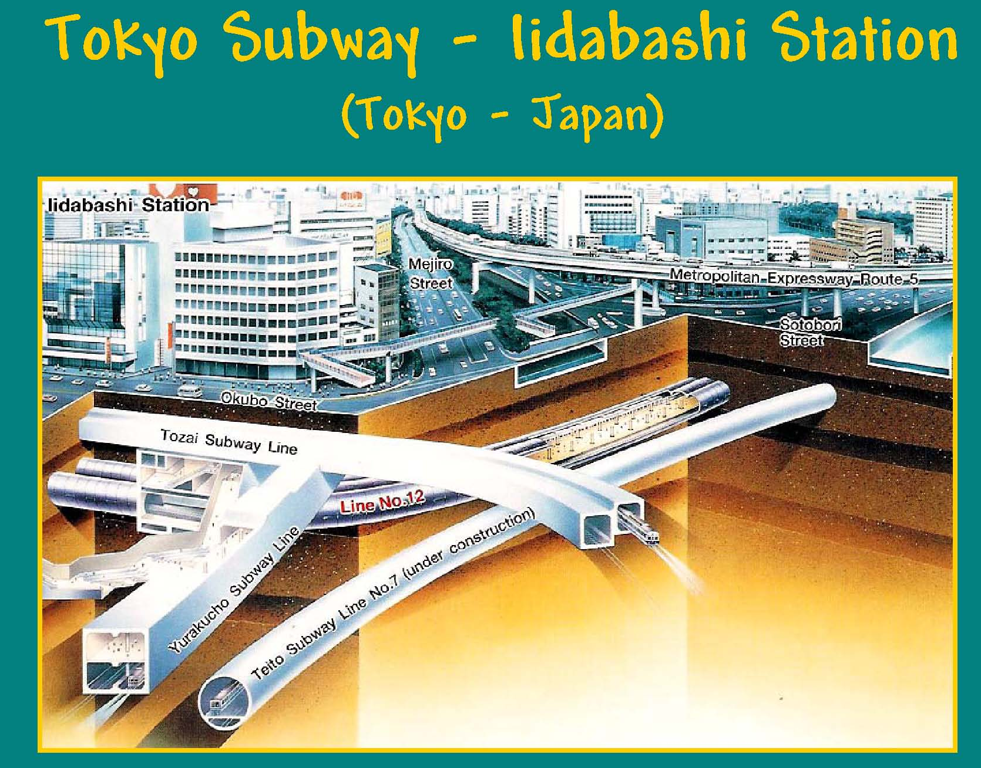

Şekil 1: Tokyo (Japonya) metrosu (URL 1, 2004)

2.2 Kopenhag (Danimarka) Metro Tünel Uygulaması

Kopenhag’da ilk metro tüneli 2002 yılının Ekim ayında açılmıştır. 2003 yılının Ekim ayında mevcut tünele ilâve yapılarak güzergâh uzatılmış ve 2007 yılında tamamlanacak olan sistemle metro ağı Kopenhag havaalanından şehrin güneydoğusuna kadar uzanmış olacaktır.

İstasyonlar, acil çıkışlar ve metro hattının yasal güvence altına alınması için ayni haklar tesis edilmiştir. Yolcuların ve metronun güvenliğini sağlamak amacıyla yapılan işlemler ve kurulan haklar şunlardır:

- Metro hattının parsellerin yüzeyinden geçen bölgelerinde kamulaştırma yapılmış yakınındaki parsellere ise irtifak hakkı tesisi yapılmıştır.
- Yüzeyin altından veya köprü yapılmak suretiyle yüzeyin üzerinden geçen metro hattı ve istasyonları için, kesen parsellerde ve komşu parsellerde irtifak hakkı tesis edilmiştir.
- Metro hattının yolları kesen kısımları için ilgili kurum ile arazi kullanım kısıtlamalarını içeren teknik bir anlaşma yapılmıştır.

Danimarka’da mülkiyet hakkı ve irtifak hakkı Kamulaştırma Kanununa göre tesis edilmektedir. Buna göre kamulaştırma şu koşulları sağlamalıdır:

- Kamulaştırma tümüyle kamu yararı için olmalıdır.
- Kamulaştırılan yerin sahibinin maddi kaybı telâfi edilmelidir.

Bu projede tüneller, istasyonlar ve acil çıkışlar için özel irtifaklar geliştirilmiştir. Tahribatlara karşı gerekli olan güvenlik seviyesi limitleri göz önünde bulundurularak asgari ölçüde ilgili parsellere irtifak hakkı kurulmuş ve bu yolla irtifak tesisi için ödenmesi gereken ücretlerin mümkün olduğunca düşürülmesi sağlanmıştır.

Metro yaklaşık 1000 özel mülkiyetten geçmiş ve bunların 150’sine irtifak hakkı tesis edilmiştir. Tünelin derinliğine bağlı olarak ilgili parsellere kullanım olanakları açısından sınırlama getirilmiştir. Örneğin: tüneli üzerine bina yapımı için altı dükkândan fazlasına izin verilmemektedir. Mülkiyetteki değer kaybının telâfisi için tünel üzerindeki parsellere, her biri için 140 € (1000 Danish Kroner) ödenmiştir. Daha ağır kısıtlamalar istasyon ve acil çıkışların üzerinde olduğu parseller için ayrıca tanımlanmıştır (Stoter, Sørensen, Bodum, 2004).

3. KENTSEL TEKNİK ALTYAPI TESİSLERİNİN MÜLKİYETLE İLİŞKİSİ

Altyapı tesisleri, Medeni Kanun'un 704. maddesine göre belirlenen taşınmaz mallar sınıfına girmezler. Kadastro paftalarına tersim edilmeyen, kütüğe geçmeyen ve mülkiyete konu olmayan taşınmazlarla kadastro uğraşmaz. Bu yüzden, yeraltı tesislerinin ölçülmesi ve haritalanması bir kadastro faaliyeti olarak görülmemektedir. Kamuya ait yol, meydan, park, otopark, yeşil alan, çocuk bahçesi, vb.. arazilerden geçen hatlar, sadece ölçülerek haritaları yapılır ve gerektiğinde bu haritalardan yararlanılır. Çünkü, bu araziler (MK, md. 715)'e göre Devletin hüküm ve tasarrufu altındaki tapusuz yerlerdendir. Altyapı tesislerinin kadastro ile ilgisi; tapulu arazilerden geçmesi durumundadır. Geçiş güzergâhları özel ve tüzel kişilere ait taşınmazlardan geçtiğinde ya kamulaştırma yapılır veya irtifak hakkı tesis edilir (MK, md. 727; 744) (Tüdeş ve Bıyık, 2001).

Altyapı tesisleri; kamuya açık yerlerden (Yol, meydan, park, yeşil alan, çocuk bahçesi vb.), kamu arazilerinden, diğer hazine arazilerinden, özel ve tüzel kişilerin mülkiyetindeki yerlerden geçirilir. Geçişler; yerin yüzeyinden, üstünden, altından olabilir.

Medeni Kanun hükümlerine göre; bir taşınmaz malın sahibi, onun altına, üstüne, yüzeyine, her türlü tamamlayıcı parçalarına, ürünlerine ve ayrıntılarına da sahiptir. Bu sahiplik ancak özel kanunlarla sınırlandırılabilir. Dolayısıyla, taşınmaz malların kullanımına külfet getiren her altyapı tesisi için irtifak hakkı kurulması da yasa gereğidir (Karataş, Bıyık, Demir, 2006).

Hukukumuzda altyapı tesisleri birkaç şekilde karşımıza çıkmaktadır. Genelde Medeni Kanun, Kamulaştırma Kanunu ve İmar Kanununda irtifak hakları şeklinde düzenlenmiş olan altyapı tesislerinin kuruluş tesisleri şunlardır:
- Mecra (akımlık) irtifakı,
- İnşaat (üst) hakkı,
- Geçit hakkı,
- Kaynak hakkı (Dörtgöz, 1996).

4. KENTSEL ALTYAPI TESİSLERİNE YÖNELİK GÜZERGÂH TÂYİNİNDEN KAYNAKLANAN SORUNLAR

Kentsel altyapı tesislerinin planlanması aşamalarından en önemlisi bu tesislerin geçeceği optimum güzergahların belirlenmesidir. Bunun için kentsel altyapı tesislerinin başlangıç ve bitiş noktaları arasında kentsel altyapı tesis geçiş özelliklerini sağlayabilecek olası güzergâhlar tespit edilir. Bu güzergâhlar içerisinden en ekonomik ve uygulanabilir olanı tercih edilir. Bunun için gerek kırsal ve gerekse kentsel alanlardaki arazilerin kullanım, yararlanma ve tasarruf haklarına olabildiğince minimum zararı verebilecek olan güzergâhın seçilmesi gerekmektedir. Bu noktada yapılacak hataların özellikle kentsel altyapı tesislerinin uygulanmasından sonraki aşamada düzeltilmesi olanakları oldukça zor olmaktadır. Çünkü bu tür tesislerin geçiş güzergâhları başlangıç ve bitiş noktalarına göre örneğin; bazen açı bazan da basınç etkili geçiş güzergâhları olabilmektedir. Bu tesislere yönelik açılan davalarda dava konusu parsellerin münferit değerlendirmesi ile davacılar lehine sonuçlanması ise hemen hemen imkânsız olmaktadır.

Arazide güzergâhın geçtiği davaya konu parsellerin dışında daha optimum bir güzergâh gözlense de bütün güzergâh dikkate alındığında, uygulanan güzergâhın hat başlangıç ve bitiş noktasına göre uygun olduğu tespit edilmektedir. Bu durum davaların -eğer kentsel altyapı tesis geçişleri güzergâh geçiş kriterlerine uygun bir tarzda tercih edilmişse- genelde davacılar aleyhine sonuçlanacağını göstermektedir. Burada en önemli ayrıntı optimum güzergâhların uygun verilerin birlikte değerlendirilmesi ile oluşturulabilmesinde yatmaktadır. Bunun için güzergâh geçişleri için uygun standartlarda oluşturulacak kadastro tabanlı konumsal bilgi sistemlerine ihtiyaç vardır. Bununla uygun güzergâhlar olabildiğince ekonomik ve uygulanabilir tarzda oluşturulabilecektir. Özellikle güzergâhların planlanması aşamasında parseller ve sahiplerinin bilinmesi büyük önem arz etmektedir. Buna göre seçilecek güzergâhlarda kamulaştırma ve irtifak hakkından doğacak ekonomik sorunların olabildiğince önüne geçilebilinecektir.

4.1 Kentsel Altyapı Tesislerinin Mülikiyetle İlişkisinde Veri İhtiyacı

Uygulamada kentsel altyapı tesislerinin doğrudan ya da dolaylı etkilediği parsellerin belirlenmesinden sonra bu parseller üzerinde kamulaştırma veyahutta irtifak hakkı tesisi işlemleri gerçekleştirilmektedir. Burada en önemli husus, hangi durumlarda irtifak hakkı tesis edileceği, hangi durumlarda mülkiyetin kamulaştırılması gerektiği ve bunların bedellerinin nasıl belirleneceğidir.

Ülkemizde kentsel altyapı tesislerine yönelik, özellikle parsellere isabet eden ve tesis geçişinin doğrudan etkilediği parseller üzerinde kısmî kamulaştırma ya da mülkiyetin tamamında kamulaştırma işlemi yapılmaktadır. Diğer durumlarda ise parsellere artı ya da eksi kotta isabet eden veyahutda belli bir tampon bölgeyi etkileyen kentsel altyapı tesisleri için irtifak hakkı tesis edilmektedir. Genel işleyiş hep bu yönde olmaktadır. Bu işleyişte kamulaştırma bedeli için bölgedeki parsellerin emsal bedelleri belirlenip bunun üzerinden m² birim fiyatına karşılık gelen bedeller kamulaştırma bedeli olarak tespit edilmektedir. Üzerinde irtifak hakkı tesis edilen parseller için ise değer kaybına karşılık gelen bedelleri arazinin tesisten önceki değeri ve tesisten sonraki değeri arasındaki fark irtifak hakkı tesisinden kaynaklanan zarar miktarı olarak olarak parsel sahiplerine ödenmektedir. Bu, işleyiş olarak her ne kadar uygun görünse de kentsel altyapı tesislerinin parsellere olan kullanım, yararlanma ve tasarrufla ilgili kısıtlamalarının derecelerinin objektif bir şekilde belirlenmesi noktasında işleyişte problemlerin olduğu görülmektedir. Özellikle kamulaştırmanın dışında üzerinde irtifak hakkı tesis edilen parsellerin belirlenmesinde üç boyutlu verilerin dikkate alınmadığı ve bu yönüyle uygun karararın verilmediği tespit edilmiştir. Bu noktada parsellerin kentsel altyapı tesisleriyle üç boyutlu (3B) ilişkisi kurularak arazinin zemin yapısı, kentsel altyapı emniyeti ve taşınmaz emniyeti vb. özelliklerin birlikte değerlendirilmesi sonucunda ortaya çıkacak sonuçlara göre ilgili parsellerin kamulaştırılmasına veya irtifak kamulaştırmasına karar verilmelidir. Bunun için disiplinler arası işbirliğine ihtiyaç vardır. Ayrıca kamulaştırma ya da irtifak hakkı tesisine esas bedellerin belirlenmesinde objektif kriterler baz alınarak işlem yapılmadığı görülmüştür. Genelde rutinleşmiş yöntemlere göre bedeller belirlenmekte, bu noktada parsel sahipleri komşu parsel sahiplerine göre bölgede olası 5-10-20 yıl gibi süreçte gelecek rant artışlarından hiç faydalanamamaktadır. Bu açıdan değerlendirildiğinde kamu yararı ihlalleri olmaktadır.

Özellikle kentsel alanlarda bu rant kayıpları maksimum seviyelere ulaşmaktadır. Parsel değerleri belirlenirken imar verileri de bir kriter olarak alınmaktadır. Örneğin imarda yeşil alana isabet eden parselle imar adasına isabet eden parsel değer açısından önemli miktarda farklılık içermektedir. Halbuki, bu tür değerlendirmelerde tıpkı kentsel alan düzenlemesi içerisinine alınmış parsellerin düzenleme sonrasında mutlak suretle imar parseli olarak geri dönüşümü sağlandığı gibi, kamulaştırma esnasında imar planında yeşil alana isabet eden parselin kamulaştırmaya esas değeri için imarı düzgün ya da bozuk kavramlarının dışında normal bir imar parseli gibi değerlendirmeye tabi tutulması kamu yararı açısından önemli olmalıdır. Burada öne çıkan önemli bir hususda kadastro 2014 kapsamında ortaya çıkan arazi nesnesi kavramının işlerliliğinin sağlanmasıdır. Özellikle parsellerin kadastrosu aşamasında sahiplerinin ve sınırlarının belirlenmesinin yanında, üzerinde ve altında bulunan arazi nesnesi kapsamında bütün objelerin belirlenmesi ve bunların tescillerinin yapılması lâzımdır. Bu şekilde parsel değerlerinin olabildiğince objektif bir şekilde ortaya konmasıyla parseler üzerinde tesis edilecek kısıtlamalardan doğan kayıplar telâfi edilebilecektir. Bunun için kadastro kapsam ve içeriğinin de genişletilmesi, arazi nesnesi kapsamında yeniden düzenlenmsi ve tapu sicillerinin buna göre tutulması gerekmektedir.

5. KENTSEL ALTYAPI TESİSİ UYGULAMASI OLARAK TRABZON ŞEHİR GEÇİŞ TÜNELİ ÖRNEĞİ

Trabzon Sahil Yolu Caddesi, önemli bir şehir içi ulaşım arteri ve caddesi konumunda bulunmakla birlikte, aynı zamanda, Karadeniz Sahil Yolunun şehir içinden geçen bölümünü oluşturmakta ve böylece şehirlerarası ulaşım fonksiyonunu da karşılamaktadır. Başlangıçta şehir içindeki önemli bir kesimi bölünmüş yol durumunda olan caddenin, Kalepark mevkiinde tek bir tünel tüpü mevcuttu. Tünel 1965 yılında yapılmış olup, uzunluğu 135.00 m yüksekliği ise 5 m’dir. Karadeniz sahil yolu bu mevkide bölünmemiş iki şeritli yol durumuna düşmekte ve trafiğin boğulduğu, sıkışmaların oluştuğu bir darboğaz yeri haline getirmektedir (Domaniç ve Karahan, 2005).

T.C.K. Trabzon Bölge Müdürlüğü'nce söz konusu darboğazın giderilmesi amacıyla mevcut tüpün güneyinde ve hemen yanında ikinci bir tünel açılması planlanmıştır. Bu tünel, mevcut yolun 0+542,500 ile 0+670,870 km’leri arasında bulunmaktadır ( Yalçınkaya, Satır, Akköse, 2006). Tünelin zemin kotu 3.86 m olup tavan kotu ise 12.42 m’dir.

Tünelin yapıldığı yerde yoğun yapılaşmanın bulunması, tarihi eserlerin olması, karayolu - köprülü geçişlerin yer alması, topografik koşullar ve hat geometrisi dolayısıyla tünelin açılması önem kazanmıştır. Tünelin içerisinde yer aldığı zemin zayıf çok-zayıf kaya biçiminde olduğundan, tünelin açılmasında yavaş kazı olarak nitelendirilen ve sualtı tünelciliğinde uygulanan “Shield Tunnelling” metodu uygulanmıştır ( Domaniç ve Karahan, 2005).

5.1 Yapılan Kamulaştırma Çalışmaları

Bilindiği üzere kamulaştırma; malikin sahip olduğu arazide tasarruf hakkını tamamıyla ortadan kaldıran bir durumdur.

Bu tür yol ve tünel projelerinde özellikle tünel giriş ve çıkış yerleri, yol bağlantıları, tünel güvenliği ve tünelin yapımından etkilenen parseller kamulaştırılmaktadır. Trabzon şehir geçişi birinci tüneli 1965 yılında yapılmış olup 31.07.1958/309 sayılı Trabzon vilayeti idare kurulu kararı ile kamulaştırma işlemi ilk etapta yapılmıştır. Daha sonra 31.12.1962/154 sayılı idare kurulu kararı ile ilgili parseller kamulaştırılmıştır. Trabzon şehir geçişi ikinci tüneli Karadeniz Sahil Yolu kapsamında mevcut tünelin güneyinde yapılmıştır. Karayolları Genel Müdürlüğünün 12.08.1999/45 sayılı kamulaştırma kararı alınmış olup kamulaştırma işlemine 2003 yılında başlanmıştır. Bu kapsamda yol güzergâhındaki tünel giriş ve çıkışları ve tünelin yapımından doğrudan etkilenen parseller kamulaştırılmıştır (Tablo 1).

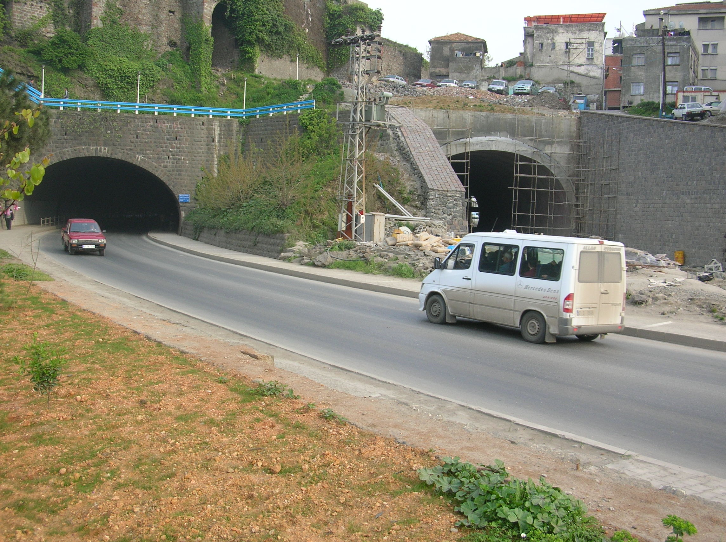
Şekil 2: Trabzon şehir geçiş tünelleri

S.No | Ada | Parsel | Parsel  Alanı (m²) | Kamulaştırılan  Alan (m²) | Ortalam Parsel  Kotu (m) | Tünel –Parsel  Mesafesi (m)
1 | 287 | 7 | 187.70 | 51.02 | 9.000 | 1.20
2 | 288 | 1 | 228.00 | 92.87 | 9.000 | 0.00
3 | 288 | 2 | 51.30 | 51.30 | 5.000 | 0.00
4 | 290 | 9 | 156.00 | 156.00 | 9.000 | 1.30
5 | 290 | 10 | 83.79 | 83.79 | 6.000 | 0.00
6 | 290 | 18 | 367.54 | 367.54 | 9.000 | 0.00
7 | 290 | 19 | 104.84 | 5.75 | 10.000 | 6.00
8 | 290 | 28 | 101.40 | 101.40 | 6.000 | 0.00
9 | 290 | 30 | 30.60 | 30.60 | 6.000 | 0.00
10 | 294 | 2 | 166.20 | 166.20 | 12.000 | 0.00
11 | 294 | 3 | 120.20 | 120.20 | 14.000 | 0.30
12 | 294 | 4 | 205.72 | 152.49 | 16.000 | 0.00
13 | 294 | 5 | 176.30 | 86.94 | 17.000 | 0.00
14 | 294 | 6 | 223.26 | 18.85 | 19.000 | 4.90
15 | 294 | 16 | 62.62 | 62.62 | 11.000 | 0.00
16 | 294 | 17 | 79.43 | 79.43 | 11.000 | 0.00
17 | 294 | 18 | 50.00 | 50.00 | 11.000 | 0.40
18 | 294 | 19 | 34.94 | 34.94 | 9.000 | 0.00
19 | 294 | 20 | 37.63 | 37.63 | 9.000 | 0.00
20 | 294 | 21 | 37.63 | 37.63 | 9.000 | 0.00
21 | 295 | 28 | 298.40 | 298.40 | 17.000 | 0.00
22 | 295 | 29 | 76.50 | 76.50 | 17.000 | 0.00
23 | 295 | 40 | 68.60 | 68.60 | 17.000 | 0.00
24 | 295 | 41 | 93.13 | 93.13 | 16.000 | 0.00
25 | 295 | 42 | 135.20 | 135.20 | 16.000 | 0.00
26 | 295 | 47 | 145.20 | 145.20 | 15.000 | 0.00
27 | 295 | 49 | 177.90 | 116.82 | 17.000 | 0.00
28 | 298 | 1 | 58.17 | 23.14 | 22.000 | 0.00
29 | 298 | 3 | 2.70 | 2.70 | 16.000 | 0.00
30 | 298 | 10 | 1.96 | 1.96 | 4.000 | 42.70
31 | 298 | 13 | 198.20 | 34.50 | 23.000 | 37.80
32 | 298 | 14 | 53.91 | 9.67 | 19.000 | 37.90
33 | 298 | 15 | 284.30 | 264.30 | 19.000 | 0.00
34 | 298 | 17 | 73.25 | 73.25 | 16.000 | 0.00
35 | 298 | 26 | 104.22 | 104.22 | 4.000 | 0.00
36 | 298 | 28 | 166.13 | 168.13 | 4.000 | 0.00
37 | 298 | 29 | 192.10 | 178.54 | 4.000 | 0.00
38 | 299 | 1 | 187.06 | 26.38 | 17.000 | 11.50
39 | 299 | 2 | 95.00 | 95.00 | 17.000 | 0.00
40 | 299 | 3 | 69.60 | 69.60 | 17.000 | 5.00
41 | 299 | 11 | 178.76 | 46.49 | 25.000 | 10.70
Tablo 1: İkinci tünel için kamulaştırılan parseller
5.2 Yapılan İrtifak Hakkı Tesisi Çalışmaları

İrtifak hakkı tesisi bilindiği üzere parsellere kullanım kısıtlaması getirmektedir. Bu kısıtlamalar parselin altındaki ve üzerindeki yapıyla doğrudan ilişkilidir. Tünelin ve tünelden etkilenen yapının güvenliği getirilecek kısıtlamaların derecesini belirleyen temel faktördür. Burada mühendislik yapısı ile yüzey arasındaki zemin yapısı, toprak kalınlığı, arazi kullanım durumu büyük önem kazanmaktadır. Bu kalınlık az ve zemin yapısı zayıf ise parsellere getirilen kullanım kısıtlamaları daha fazla olacaktır. Yeraltı mühendislik yapısının yüzeyde yapılacak yapılardan etkilenmeyecek kadar derinde olması yani toprak kalınlığının fazla olması ve zeminin sağlam olması durumunda parsele ilişkin getirilecek kısıtlamanın derecesine göre teknik ve hukuki işlemler değişiklik göstermektedir. Trabzon şehir geçişi birinci tünelinin tamamı ve ikinci tünelin bir kısmı maliye hazinesine ait askeri bölgenin ve Trabzon Belediyesine ait içinde kale duvarının da olduğu parkın altından geçmektedir. İkinci tünel ise genelde özel mülkiyetlerin altından da geçmektedir (Şekil 3). Buna göre bazı taşınmazlar için kamulaştırma yerine irtifak hakkı tesis edilmiştir (Tablo 2).

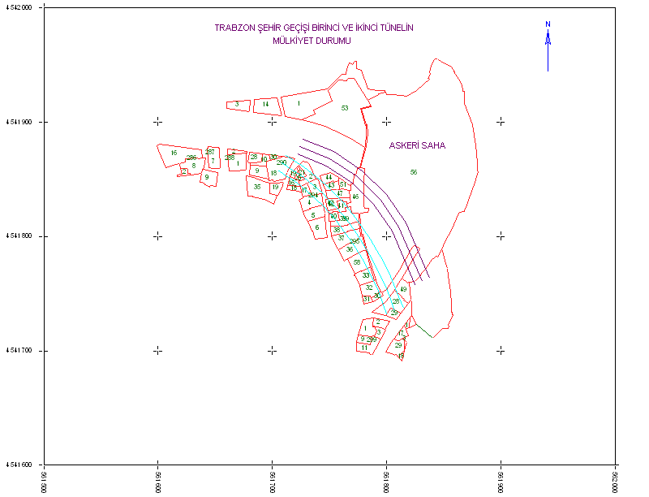

Şekil 3: Trabzon şehir geçişi tünellerinin isabet ettiği parsellerin durumu

S.No | Ada | Parsel | Parsel  Alanı (m²) | İrtifak Hakkı Tesis Edilen  Alan (m²) | Ortalama Parsel  Kotu (m) | Tünel -Parsel  Mesafesi (m)
1 | 295 | 30 | 36.60 | 36.60 | 24.000 | 0.00
2 | 295 | 31 | 50.17 | 50.17 | 25.000 | 7.50
3 | 295 | 32 | 182.30 | 182.30 | 25.000 | 0.00
4 | 295 | 33 | 170.96 | 170.96 | 22.000 | 0.00
5 | 295 | 36 | 256.40 | 256.40 | 21.000 | 0.00
6 | 295 | 37 | 255.60 | 255.60 | 20.000 | 0.00
7 | 295 | 38 | 162.20 | 162.20 | 18.000 | 0.00
8 | 295 | 39 | 237.72 | 237.72 | 17.000 | 0.00
9 | 295 | 46 | 552.60 | 195.07 | 16.000 | 0.00
10 | 295 | 56 | 14147.60 | 2258.92 | 22.000 | 0.00
11 | 295 | 58 | 245.1 | 245.41 | 23.000 | 0.00
Tablo 2: İkinci tünel için irtifak hakkı tesis edilen parseller

İkinci tünel çalışmasında, Karayolları Bölge Müdürlüğünce irtifak hakkı kurulacak parsellerin tünel yapılmadan önceki bedelleri ve tünel yapıldıktan sonraki değer kaybı dikkate alınıp bedellleri tespit edilerek aradaki fark değer kaybı olarak taşınmaz malikine ödenmektedir. Değer kaybı genelde % 10-20 arasında tespit edilmiştir. Parselin değer kaybı % 40-50 oranına ulaştığı durumlarda kamulaştırma yoluna gidilmektedir.

Trabzon şehir geçişi birinci ve ikinci tüneli güzergâhı yerleşim birimlerinin olduğu bir bölgededir. Birinci tünel askeri bölgenin ve kale duvarının altından geçmektedir. İkinci tünel ise askeri bölge, kale duvarı ve yerleşim birimlerinin altından geçmektedir. İkinci tünel yapıldıktan sonra mevcut imar planıyla yapılaşma durumu yapılan imar planı değişikliğiyle tünelin bulunduğu bölge park alanı olarak düzenlenmiştir. Böylece tünelin üzerinde yapılaşma engellenerek tünelin korunması sağlanmıştır. Fakat irtifak hakkı kurulan parsellerin bazısında binalar bulunmaktadır. Ancak bu binaların yıkılıp yerine yapı yapılmasına izin verilmemektedir (Şekil 4).

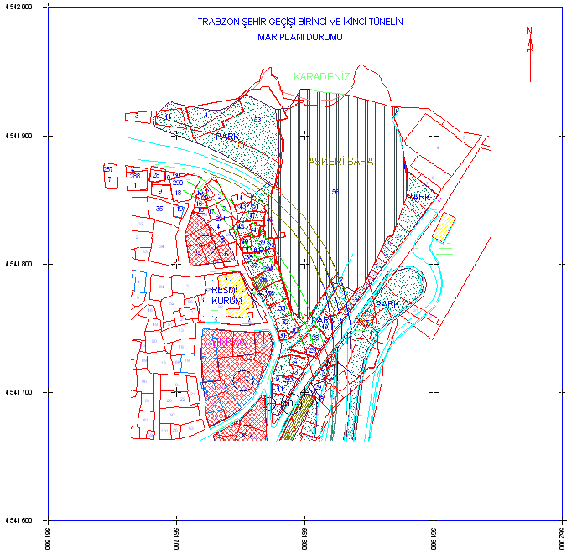

Şekil 4: Tünellerin olduğu bölgenin imar planı

5.3 Tünelde Karşılaşılan Mülkiyet Sorunları

Tünel geçişleri sırasında taşınmaz malikleriyle tesisi yapan kurum arasında mülkiyet konusunda birçok sorun yaşanmaktadır. Bu sorunlar genellikle yapılan kamulaştırma ve irtifak işlemine veya ödenen bedellere ilişkin itiraz olduğu anlaşılmaktadır. Bu projede arazinin sınırlı ve değerli olduğu Trabzon şehir merkezindeki parseller bulunduğu için, bedele itirazlar çokca olmaktadır. Birçok taşımaz malikinin bedel konusunda kurumla anlaşmazlıkları olmuştur. Konu mahkemeye intikal etmiştir. Yargıtay aşamasında olan davalar da bulunmaktadır.

Trabzon şehir geçişi ikinci tünel kapsamında hazırlanan projeler üzerinden kamulaştırma aşamasına geçildiğinde tünel çıkışında yıkılmaları öngörülmüş olan bazı binaların Kültür ve Tabiat Varlıkları Koruma Kurulunca koruma altına alınmış olduğu anlaşılmıştır. Bunun üzerine ikinci tünel ekseninin söz konusu binaları kurtarılacak şekilde değiştirilmesi gerekmiştir (Domaniç ve Karahan)(Şekil 4).

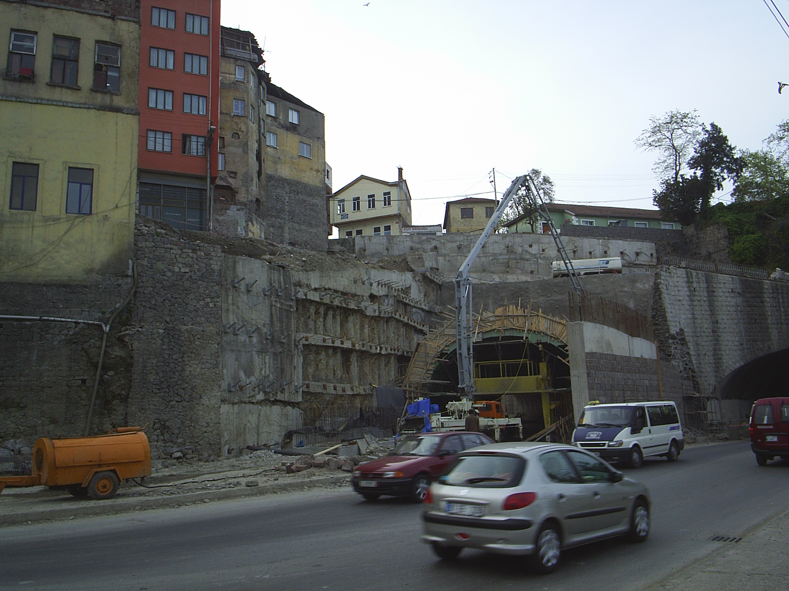
Şekil 5: Tünel güzergâhı değişikliğine neden olan binalar

Önceki bölümde Trabzon şehir geçişi ikinci tüneli üzerinde kalan taşınmazlar için irtifak hakkı tesis edildiği belirtilmişti. Ancak tünel yapıldıktan sonra yüzeyde meydana gelen çöküntüden dolayı 295 ada 38 ve 39 parseller kamulaştırılmıştır. Nitekim bölgede yapılan tünel deformasyonu ölçüsü sonucunda tünel 674 elemana ve 841 düğüm noktasına ayrılmıştır. Sonlu elemanlar yöntemiyle, tünelin dış yükler dikkate alınarak deformasyonları belirlenmiştir. Dış yükler dikkate alındığında tünelin tavan kısmında yaklaşık 8 mm çökme, yan duvarlarda eksene doğru yaklaşık 2-3 mm hareket olduğu gözlenmiştir (Yalçınkaya, Satır, Akköse, 2006).

Uygulama bölgesinde tünel tesisi üzerine isabet eden parsellerin kentsel arazi kullanımı açısından tamamen kısıtlanmasına rağmen üzerlerinde irtifak hakkı tesis edildiği görülmüştür. Çünkü tünel üst kotu ile parsellerin kotları arasındaki yükseklik farkı ile oluşan zemin durumunda kentsel kullanım için gerekli olan şartlar oluşmamıştır. Bu durumdaki parseller üzerinde irtifak kamulaştırması yapmak parsel sahipleri açısından hak mağduriyetine sebeb olmaktadır. Bütün bunlardan dolayı kentsel altyapı tesislerinin doğrudan ya da dolaylı etkilediği parsellerin hangilerinde mülkiyet kamulaştıması, hangilerinde ise irtifak kamulaştırması yapılacağının bilimsel ölçütlerle ortaya konması gerekmektedir. Bunun için disiplinler arası koordinasyona ihtiyaç vardır. Kentsel altyapı tesislerinin mülkiyetlerin kullanma, yararlanma ve tasarruf haklarına olan etkisini farklı disiplinlerin oluşturduğu komisyonun belirlemesi yerinde olacaktır. Bu komisyonda kıyı kenar tespit komisyonuna benzer olarak harita mühendisi, inşaat mühendisi, jeoloji mühendisi, ziraat mühendisi, orman mühendisi ve plancılar görev almalıdır. Bununla birlikte kentsel altyapı tesislerine yönelik konumsal bilgi sisteminin de oluşturulması ayrıca gerekmektedir.

6. SONUÇ ve ÖNERİLER

Ülkemizde altyapı tesislerinin mülkiyet haklarına doğrudan ya da dolaylı etkileri sebebiyle taşınmazlarda meydana gelecek kısıtlamalardan doğan zararlar, olabildiğince taşınmazlar üzerinde kurulan daimi irtifak hakkı ya da mülkiyet kamulaştırmaları ile giderilmeye çalışılmaktadır. Genel olarak bu tür işlemler için yeterli üç boyutlu konum bilgileri yoktur. Arazi üzerinde meydana gelecek kısıtlamalara karşılık yapılacak hukuki işlemlerden hangisinin yapılması gerektiğine karar verenlerin genelde uzman kişilerden olmaması bu tür işlemlerde yargı sürecini başlatmaktadır. Problemin sosyo - ekonomik etkileri, ülkemizde sürekli güncelliğini korumaktadır. Sorunun temelinde; altyapı tesislerinin mülkiyete getirdiği kısıtlamaların gerçekci bir modelle belirlenmemesi yatmaktadır. Burada, altyapı tesislerinin güzergâhlarının geçtiği taşınmazlarda kullanma, yararlanma ve tasarruf hakları açısından meydana gelecek kısıtlamaların objektif kriterlerle ortaya konulması gerekmektedir. Tünel, metro, doğalgaz, su ve kanalizasyon ana iletim hattı gibi altyapı tesisleri belirli bir derinlikte, geçtikleri güzergahta bulunan taşınmazları doğrudan ya da dolaylı olarak kullanım biçimi açısından etkilemektedir. Genel olarak bu etkinin derecesini, altyapı tesislerinin cinsi ve fonksiyonu, zemin yapısı, tesis – taşınmaz etkileşimi, can ve mal güvenliği gibi faktörler belirlemektedir. Bu faktörlerin kimler tarafından nasıl belirlenmesi gerektiği önemli bir husustur. Bunun için disiplinler arası çalışmaya ihiyaç vardır. Bu şekilde altyapı tesisi-mülkiyet ilişkisi optimum olarak belirlenebilir. Genelde bu tür tesisler için daimî irtifak hakkı ile tapu kütüklerinde işlemler yapılmaktadır. Bundan etkilenen taşınmazlar için, etki derecesine göre irtifak hakkı tesisi ile taşınmazlardaki değer kayıpları tespit edilmesi ve buna göre bedellerin ödenmesi gerekmektedir. Bütün bu işlemlerin sağlıklı olabilmesi için üç boyutlu kadastroya ihtiyaç vardır. Burada üçüncü boyut altyapı tesislerini de kapsayacak şekilde olmalıdır.

Alyapı tesislerine yönelik optimum güzergah seçimine yardımcı olacak veri altyapısının kurulması gerekmektedir. Bu noktada arazi yapısı, üç boyutlu mülkiyet altlığı, jeolojik durumu, bitki örtüsü, kentsel altyapı tesisi geçiş güzergâhındaki doğal hayat verileri kentsel ve kırsal alan özellikleri, parsel sahipliliği gibi bilgilerin sağlıklı bir şekilde oluşturulmasını sağlayacak altyapı bilgi sistemlerinin oluşturulması ihtiyacı vardır. Bu sistem optimum güzergahların belirlenmesi ve altyapı tesislerine yönelik mühendislik yapılarının sağlıklı bir şekilde uygulanması ve mülkiyetle ilişkilerinin doğru kurulması için önem arzetmektedir.

7. KAYNAKLAR

H.Takasaki, H. Chikahisa, Y.Yuasa, 2000. Planning and Mapping of Subsurface in Japan, Tunnelling and Underground Space Technology, Vol.15, No.3, pp.287-301.

Stoter., J., Sørensen, E.M., Bodum, L., 2004. 3D Registration of Real Property in Denmark, FIG Working Week 2004, May 22-27, 2004, Athens, Greece.
http://www.fig.net/pub/athens/papers/ts25/TS25_5_Stoter_et_al.pdf, 20.05.2004.

Tüdeş T., Bıyık C., 2001. Kadastro Bilgisi, 3. Baskı, KTÜ Basımevi, Trabzon.

Karataş, K., Bıyık, C., Demir, O., 2006. The Underground Cadastre and Its Implementations in Turkey, Shaping the Change XXIII FIG Congress, 8-13 October, 2006, Munich, Germany.
http://www.fig.net/pub/fig2006/papers/ps07/ps07_08_karatas_etal_0536.pdf, 23.11.2006.

Dörtgöz G.Ö., 1996. Altyapı Tesislerinin Tapu Sicilindeki Hukuksal Durumu, Mülkiyet Dergisi, sayı: 20, s. 22.

Domaniç, Y., Karahan, E., 2005. Karadeniz Sahil Devlet Yolu Trabzon Şehir Geçişi 2. Tünel Etüt Proje Mühendislik Hizmetleri İşi Kesin Proje Ek Raporu, Bayındırlık ve İskan Bakanlığı Karayolları 10. Bölge Müdürlüğü.

Yalçınkaya, M., Satır, B., Akköse, M., 2006. Determining The Displacement Occurred In The Tunnels Using Different Measurement And Finite Elements Methods: A Case Study For Trabzon-2 Tunnel, In Turkey, 3 rd IAG / 12 th FIG Symposium, May 22-24, 2006, Baden, Austria.
http://www.fig.net/commission6/baden_2006/PDF/MTU/Yalcinkaya.pdf, 11.10.2006.

URL 1, http://ita-aites.org/cms/fileadmin/filemounts/general/pdf/UndergroundStructWw/WhyGoUnderground/ WhyGoUnderground.pdf, 26.02.2004.

